# 输入:

Sheet页中按行输入，每行为一条案例；

单条案例中包括配对关键字，和重点检查项

|  |  |  |  |  |  |
| --- | --- | --- | --- | --- | --- |
|  |  |  |  |  |  |
|  |  |  |  |  |  |
|  |  |  |  |  |  |
|  |  |  |  |  |  |

# 输出：

以文档批准的形式将检查不符的内容批注在文档上

批注内容中标注不符案例代码

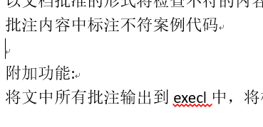

附加功能:

将文中所有批注输出到execl中，将检查结果输出到数据库中进行统计